График проведения школьного этапа Всерос-й и респуб-й олимп школьн. 2021-2022
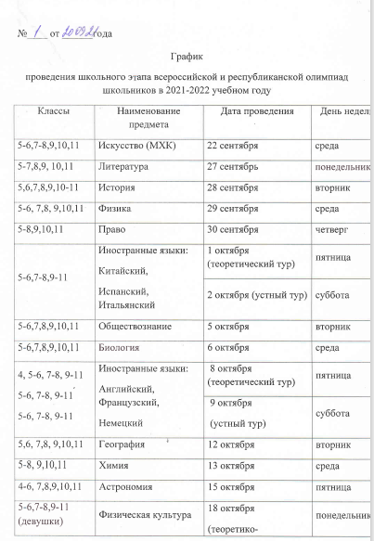
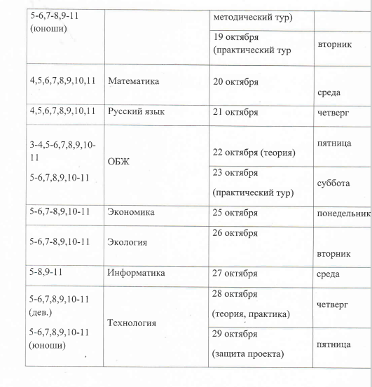

График проведения школьного этапа Всерос-й и респуб-й олимп школьн. 2021-2022
